УГОДА ПРО СПІВРОБІТНИЦТВО
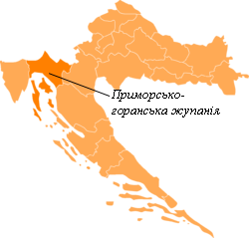
між
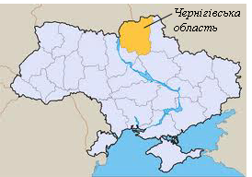


Чернігівською обласною державною адміністрацією (Україна)
та Приморсько- горанською жупанією
(Республіка Хорватія)
Чернігівська обласна державна адміністрація (Україна) та Приморсько-горанська жупанія (Республіка Хорватія) (далі – Сторони),
беручи до уваги положення
- Угоди між Урядом України та Урядом Республіки Хорватія про економічне співробітництво від 27.03.2013,
- Договору про дружбу і співробітництво між Україною і Республікою Хорватія від 24.10.2002,
бажаючи організувати на взаємовигідній основі торговельно-економічне, науково-технічне і культурне співробітництво, будучи впевненими в тому, що ця Угода створить сприятливі умови та міцну основу для розвитку економіки обох регіонів,
домовилися про таке:

Стаття 1

Сторони здійснюють співробітництво на принципах довгострокового партнерства, що відповідає інтересам Чернігівської області (Україна) та Приморсько-горанської жупанії (Республіка Хорватія), шляхом взаємодії на договірній основі суб'єктів господарювання, зареєстрованих на територіях Чернігівської області (Україна) та Приморсько-горанської жупанії (Республіка Хорватія), незалежно від їх організаційно-правових форм відповідно до законодавства України та Республіки Хорватії. Сторони в рамках своєї компетенції надають взаємну підтримку в розвитку галузей, що становлять взаємний інтерес:
- промисловості
- науки
- освіти
- туризму
- культури
- транспорту
- захисту навколишнього середовища і культурної спадщини
- охорони здоров'я
- спорту і фізкультури
включаючи:
високі технології; виробництво програмного забезпечення;
машинобудування і металообробки; приладобудування;
хімічну промисловість;
сільське господарство, переробку та зберігання сільськогосподарської продукції; харчової промисловості;
легку промисловість та інші галузі, що виробляють товари народного споживання;
транспорт та розвиток транспортної інфраструктури, у тому числі взаємних перевезень вантажів та пасажирів;
інші галузі за погодженням Сторін.

Стаття 2

- Форми співробітництва:
- взаємні зустрічі делегацій з метою ознайомлення та обміном досвіду;
- організація форумів, конференцій, семінарів, виставок, ярмарків і т.д.;
- організація спільної наукової діяльності та навчання фахівців, обмін фахівцями, студентами;
- спільні розробка та впровадження новітніх досягнень та передових технологій в галузі науки і техніки;
- сприяння взаємодії та розвитку малого і середнього бізнесу;
- поглиблення міжрегіональних виробничих зв'язків;
- розвиток банківської справи;
- визначення перспективних напрямів взаємодії із залучення інвестицій в галузях:
- промисловості, включаючи харчову промисловість і будіндустрію;
- розробки технологій та виробництва обладнання, в т.ч. таких, що забезпечують охорону навколишнього середовища та екологічну безпеку.

- Для забезпечення реалізації положень цієї Угоди, Сторони можуть створювати робочі групи. Повноважні представники Сторін при необхідності проводять робочі зустрічі та консультації для розгляду питань, які зачіпають інтереси обох або однієї зі Сторін, метою яких має бути підвищення ефективності співробітництва на підставі цієї Угоди.

- Взаємні візити представників обох Сторін будуть фінансуватися регіонами в рамках свого бюджету. Витрати на проживання та харчування здійснює Сторона, яка запрошує, в той час як транспортні витрати несе запрошена Сторона.

Стаття 3

Співробітництво буде здійснюватися у відповідності до законів України і Республіки Хорватія, серед установ, відповідальних за сфери, перелічені у статтях 1 і 2.

Стаття 4

Про питання, які не передбачені Угодою, Сторони домовлятимуться окремо.
Будь-які зміни до цієї Угоди повинні здійснюватися в письмовій формі і будуть представляти додаток до Угоди.
Питання тлумачення та застосування положень цієї Угоди, а також можливих розбіжностей і суперечок, які можуть виникнути в ході її реалізації, будуть вирішуватися шляхом консультацій і домовленостей між Сторонами.

Стаття 5

Ця Угода не зачіпає відносин з третіми сторонами. Сторони цієї Угоди при здійсненні співробітництва з третіми сторонами утримуються від дій, які можуть завдати шкоди іншій Стороні цієї Угоди.

Стаття 6

Ця Угода набирає чинності через 30 (тридцять) днів з дати її підписання.

Ця Угода діє протягом 5 (п'яти) років і автоматично продовжується на наступні п'ятирічні періоди, якщо жодна зі Сторін не пізніше, ніж за шість місяців до закінчення відповідного періоду не повідомить іншу Сторону у письмовій формі про свій намір припинити її дію.

Припинення дії цієї Угоди не впливає на програми і проекти, здійснення яких уже почалося до дати припинення дії цієї Угоди, а також не торкатиметься дії договорів, укладених на її основі.

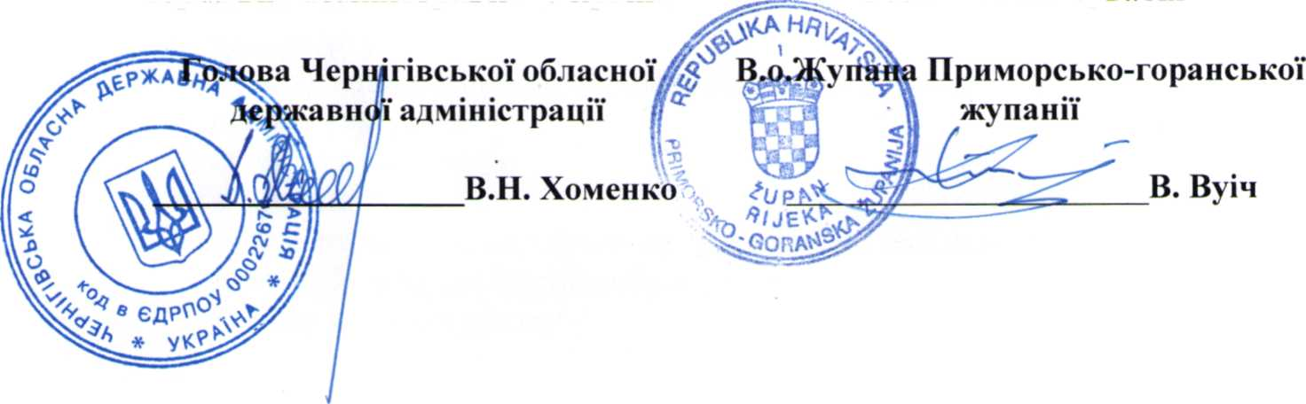
Вчинено у м. Рієка, 23 квітня 2013 року у чотирьох примірниках, кожний українською, хорватською та англійською мовами, при цьому обидва тексти мають однакову силу. У випадку різночитань автентичним буде текст англійською мовою.
За Чернігівську обласнуЗа Приморсько-горанську жупанію
державну адміністрацію (Україна)(Республіка Хорватія)

